Algoritmi in računalniško mišljenje

KAJ JE ALGORITEM?
Algoritem je neko navodilo oz. zaporedje končnega števila korakov, s katerim rešujemo določen problem. Če algoritem izvaja računalnik, potem govorimo o računalniškem programu. Kot algoritem si lahko predstavljamo npr. kuharski recept. V njem lahko vidimo katere sestavine potrebujemo, kako jih bomo postopoma združili in kakšna mora priti končna jed. To je skupno vsem algoritmom, kot tudi to, da se jih lahko izvede in da so natančno določeni. Pri sestavljanju algoritmov moramo paziti na to, da računalniku točno povemo, kaj bi radi od njega, saj dobesedno izpolnjuje ukaze.

Primer zapisa algoritma v naravnem jeziku(kuharski recept):
Postopek:
Stepemo beljake v sneg in jim
dodamo sladkor, nato spet
dobro stepemo, da dobimo lepo
kremo. Nato dodamo še ostale
sestavine. V ponvi spečemo
palačinke in jih namažemo z
nadevom (po želji).
Sestavine:
4 beljaki
moka
sladkor (po želji)
2 čajni žlici pecilnega
praška
mleko
vanilin sladkor

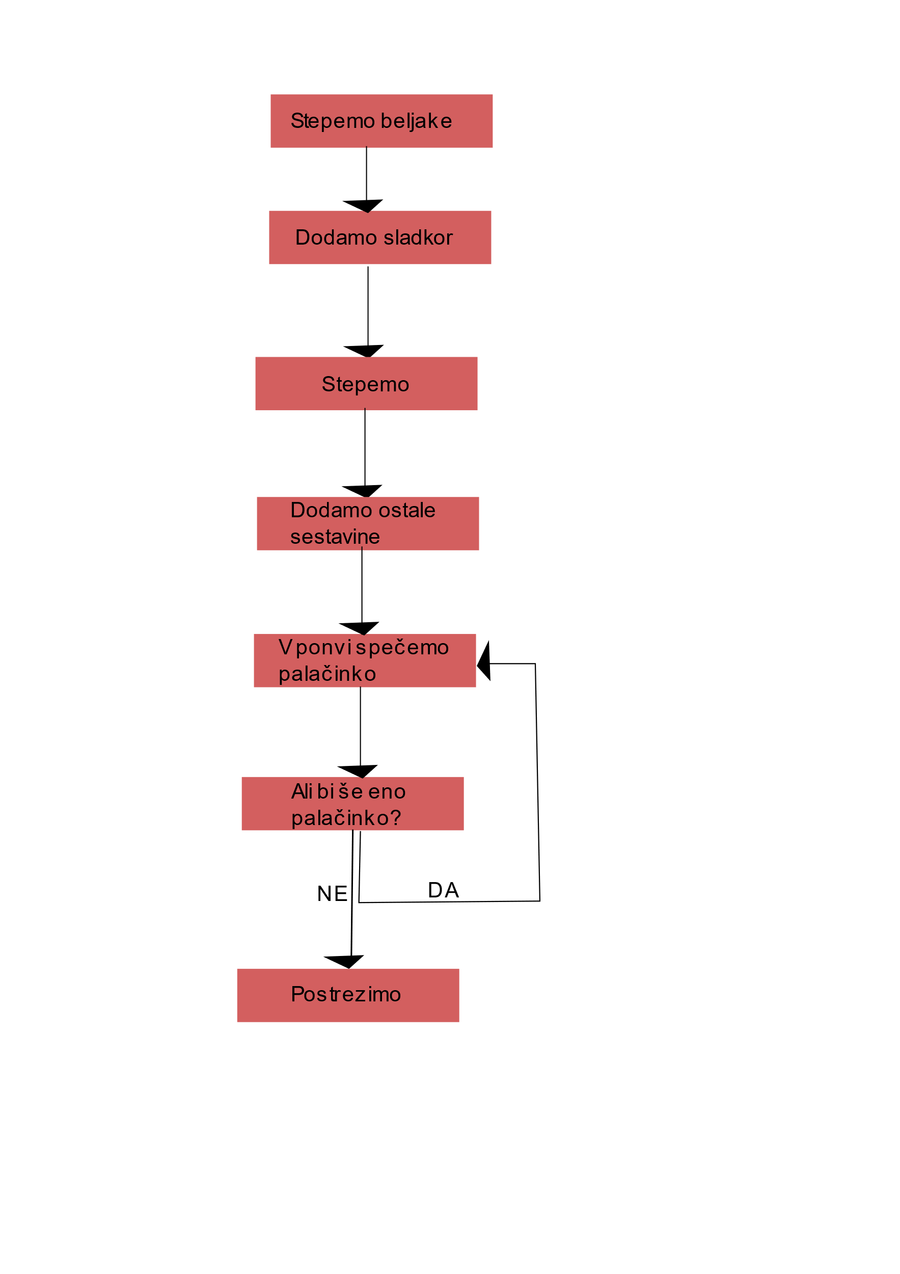
Primer zapisa algoritma z diagramom poteka:

Za sestavo algoritma pa potrebujemo računalniško razmišljanje.

KAJ JE RAČUNALNIŠKO RAZMIŠLJANJE?
To je razmišljanje, s katerim poskušamo nek problem razdeliti na manjše dele, da ga lahko potem lažje rešimo. Uporabljamo ga vsak dan, ne da bi se tega sploh zavedali. Hkrati pa gre tudi za to, kako uporabiti logiko, da računalniku povemo, kaj mora narediti. Pri tem lahko pride tudi do težav, ko moramo poiskati nov oz. bolj iznajdljiv način reševanja problema. Pod računalniško razmišljanje spada tudi to, da prepoznamo vzorce oz. stvari, ki se vedno znova ponavljajo. Vzorci so zelo uporabni, še posebej pri algoritmih, ki postanejo bolj enostavni in pregledni. Primer: iskanje besed, učenje pesmi,… Ko sestavljamo algoritme v računalniških programih, lahko pride do tega, da se kje zmotimo in moramo napako popraviti. Temu z drugimi besedami rečemo razhroščevanje. Primeri: pregledovanje zapisanih besedil, kaj bi se zgodilo, če bi si najprej obuli čevelj, potem pa bi si oblekli nogavico?,… Ko sestavljamo algoritem, pa moramo paziti tudi na zaporedje korakov oz. na vrstni red korakov. Primer: navodila za sestavljanje omare. Ko nam je podan problem, ga moramo razumeti, saj tako lažje prepoznamo, kaj je pomembno in kaj ne ter ga tako lažje rešimo. Temu pravimo abstrakcija. Primer: izdelava miselnega vzorca, obnovimo zgodbo,… S pomočjo računalniškega mišljenja lahko ustvarimo igre, zgodbe in programe, ki pomagajo ljudem v vsakdanjem življenju.

